NABIL BOUHAIGOUN · Consultant Azure Cloud & IA Agentique · Terraform · n8n · Entra ID
FICHE MÉTIER — TOP 1 : Sécurité des Identités et des Accès
Entra ID (anciennement Azure Active Directory) · Contrôle d'Accès par Rôle (RBAC) · Authentification Multi-Facteurs (MFA) · Accès Conditionnel ✅ TERMINÉ · github.com/bouhaigoun/projet-pme-btp · Terraform + Azure CLI · Juin 2026
1. CONTEXTE CLIENT
Scénario métier | PME BTP 60 personnes, Orléans · Post-tentative d'intrusion détectée par la Direction Générale
Problème avant | Aucune Authentification Multi-Facteurs · Connexion possible depuis n'importe quel pays · Aucune traçabilité des connexions · Pas de politique de moindre privilège
Déclencheur | Tentative d'intrusion détectée · Direction générale alarmée · Exigence : sécuriser AVANT d'aller plus loin dans la migration cloud
Ce qu'on a livré | Authentification Multi-Facteurs obligatoire · Blocage géographique hors France · RBAC moindre privilège · Terraform (Infrastructure en Code)
Valeur client | 99,9 % des piratages par mot de passe volé sont bloqués par l'Authentification Multi-Facteurs · Blocage automatique de 80 % des attaques (origines étrangères)

2. CE QU'ON A DÉPLOYÉ
# | Ressource Azure (Terraform) | Rôle terrain — Pourquoi c'est là | Résultat concret
1 | azuread_user (3 utilisateurs) | Créer les identités cloud de Alice, Bob, Claire | Login : alice@...onmicrosoft.com · traçabilité complète
2 | azuread_group + azuread_group_member | Gérer les accès par lot, pas individuellement | Groupes-Managers, Comptabilité, Terrain · 1 ajout = toutes les permissions
3 | azurerm_role_assignment (3 rôles) | Moindre privilège : chacun n'a que ce qu'il lui faut | Alice = Contributeur (RG) · Bob = Lecteur (RG) · Claire = Facturation (Abonnement)
4 | azuread_conditional_access_policy CA-01 | Rendre l'Authentification Multi-Facteurs obligatoire pour tous | Mot de passe seul ne suffit plus · App Authenticator exigée
5 | azuread_named_location + CA-02 | Bloquer toute connexion hors France automatiquement | 80 % des attaques (origines étrangères) bloquées par 1 seule règle

3. SCHÉMA ARCHITECTURE

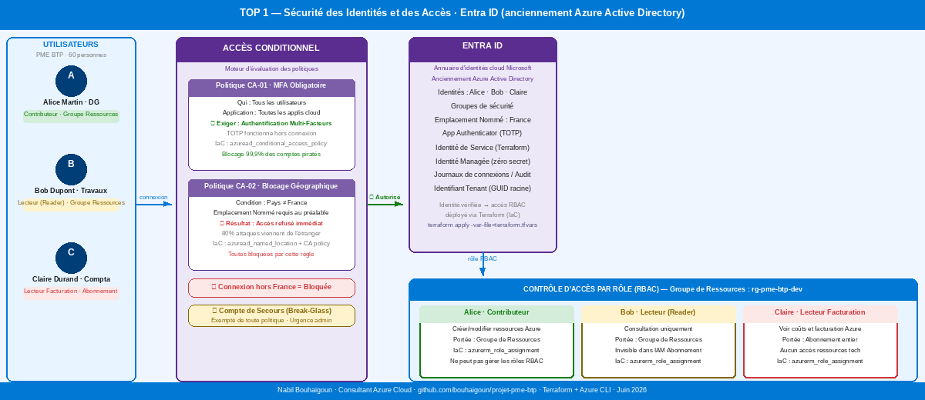

NABIL BOUHAIGOUN · FICHE MÉTIER TOP 1 — Sécurité Identités & Accès (suite)

4. SÉQUENCE TERRAIN — ORDRE D'EXÉCUTION

- az login --use-device-code → Authentifier le compte sur le bon Identifiant de Tenant (vérifier avec az account show)
- Get-ChildItem -Recurse | Select-Object FullName → Auditer les fichiers existants (règle absolue avant toute création)
- variables.tf → terraform.tfvars (JAMAIS sur GitHub) → users.tf → groups.tf → rbac.tf → ca_policy.tf
- terraform init → terraform plan -var-file=terraform.tfvars → Lire ENTIÈREMENT le plan avant de continuer
- terraform apply -var-file=terraform.tfvars → Vérification Portail Azure → Captures d'écran → git commit + push

5. PIÈGES TERRAIN

⚠ | PIÈGES RENCONTRÉS SUR CE PROJET
1 | Bob Dupont invisible dans la vue Contrôle d'Accès (IAM) de l'Abonnement  Son rôle Lecteur (Reader) est assigné au niveau Groupe de Ressources, pas Abonnement. Normal et voulu. Toujours vérifier au bon niveau de portée : Abonnement > Groupe de Ressources > Ressource.
2 | Privilèges élevés activés par défaut dans Entra ID  Portail Azure > Entra ID > Propriétés > désactiver « Accès à tous les abonnements Azure ». Vecteur d'attaque critique si oublié. Premier geste à faire sur tout nouveau tenant.
3 | Entra Suite Trial → facturation automatique après 90 jours  Dès l'activation de l'essai Entra ID P2 ou Entra Suite, poser un rappel calendrier à J+85. Oubli = facture mensuelle non prévue.
⚠ | PIÈGES EXPERT TERRAIN (SENIOR)
4 | Activer CA-01 sans Compte de Secours (Break-Glass) = vous bloquer vous-même  Règle absolue : créer et tester le Compte de Secours AVANT d'activer toute politique d'Authentification Multi-Facteurs. Sans lui, un bug de politique vous exclut définitivement du tenant.
5 | Emplacement Nommé 'France' non créé AVANT CA-02 → la politique refuse de se sauvegarder  Ordre strict : 1) créer l'Emplacement Nommé (Named Location) 'France' · 2) créer la politique CA-02 qui le référence. L'inverse produit une erreur de validation silencieuse.
6 | terraform.tfvars sur GitHub = fuite de sécurité immédiate  Ce fichier contient tenant_id + subscription_id. Toujours dans .gitignore. Un push par erreur impose un audit de sécurité complet et la rotation de tous les secrets. Jamais d'exception.
7 | Politique Accès Conditionnel en mode 'Rapport seul' (Report-Only) → aucune protection réelle  Erreur fréquente : la politique est créée, les logs montrent des évaluations, mais elle n'applique rien. Vérifier que l'état est 'Activé' (On), pas 'Rapport seul' ni 'Désactivé'.

6. QUESTIONS CLIENT — RÉPONSES TERRAIN

Q | Question client | Réponse terrain (à dire au client)
1 | Le Multi-Facteurs bloque nos ouvriers sur chantier sans réseau ? | Non. L'application Authenticator génère des codes temporels (Mot de Passe à Usage Unique Basé sur le Temps - TOTP) qui fonctionnent hors connexion internet. L'ouvrier n'a besoin de réseau qu'à la première activation.
2 | Que se passe-t-il si un employé perd son téléphone ? | Prévoir un 2e facteur de secours dès l'inscription (numéro fixe du bureau). Sinon, un administrateur peut réinitialiser l'Authentification Multi-Facteurs depuis le Portail Entra ID en 2 minutes.
3 | Peut-on autoriser un sous-traitant externe temporairement ? | Oui. Via l'Accès Invité Entra ID (B2B) avec date d'expiration automatique. Le sous-traitant utilise son propre compte Microsoft ou Google. Aucun compte interne créé = aucun oubli à la fin de mission.

7. QUESTIONS CERTIFICATION AZ-104

Q | Question d'examen AZ-104 | Réponse attendue (terrain + exam)
1 | Différence entre Propriétaire (Owner) et Contributeur (Contributor) ? | Le Propriétaire peut gérer les attributions de rôles Contrôle d'Accès par Rôle (RBAC). Le Contributeur peut tout créer et modifier mais ne peut PAS toucher aux permissions. Règle : donner Contributeur par défaut, Propriétaire uniquement si nécessaire.
2 | À quel niveau de portée (scope) assigner un rôle Contrôle d'Accès par Rôle ? | 4 niveaux : Groupe d'Administration > Abonnement > Groupe de Ressources > Ressource individuelle. Un rôle assigné à un niveau supérieur s'hérite vers tous les niveaux inférieurs automatiquement.
3 | Qu'est-ce qu'une Identité de Service (Service Principal) et quand l'utiliser ? | Compte non-humain créé dans Entra ID pour qu'une application ou un script s'authentifie sur Azure sans mot de passe humain. Terraform en a besoin pour créer des ressources automatiquement. Préférer l'Identité Managée (Managed Identity) si la ressource est dans Azure.
Portal Azure : comment vérifier ce qu’on a créé via Terraform depuis le portal Azure.
TOP 1 — Entra ID · MFA · Conditional Access
0 / 13 vérifiés
1 — Utilisateurs Entra IDportal.azure.com → Microsoft Entra ID → Utilisateurs
Alice Martin
alice@bouhaigounnabiloutlook.onmicrosoft.com — vérifier compte actif
Bob Dupont
bob@bouhaigounnabiloutlook.onmicrosoft.com — vérifier compte actif
Claire Durand
claire@bouhaigounnabiloutlook.onmicrosoft.com — vérifier compte actif
2 — RBAC / Contrôle d'accèsportal.azure.com → Abonnements → abopayasyougo → Contrôle d'accès (IAM)
Claire — Lecteur de facturation
Portée : Abonnement · Billing Reader
Alice — Contributeur
Portée : rg-pme-btp-dev · Contributor
Bob — Lecteur
Portée : rg-pme-btp-dev (pas visible dans IAM abonnement !)
3 — Accès conditionnel (CA)Microsoft Entra ID → Protection → Accès conditionnel → Stratégies
CA-01 — MFA obligatoire
Tous les utilisateurs · Toutes les apps · MFA requis · Statut : Actif
CA-02 — Blocage hors France
Tous les utilisateurs · Bloquer si hors France · Statut : Actif
4 — Emplacements nommésEntra ID → Protection → Accès conditionnel → Emplacements nommés
France — pays autorisé
Emplacement IP/pays utilisé par CA-02 · vérifier 'France' listé
5 — Propriétés du tenantMicrosoft Entra ID → Propriétés
Privilèges élevés désactivés
Gestion des accès pour les ressources Azure → NON (désactivé)
6 — Licences Entra SuiteMicrosoft Entra ID → Licences → Toutes les licences
Entra Suite Trial actif
90 jours · vérifier date de fin → penser à annuler avant facturation
7 — Groupe de ressourcesGroupes de ressources → rg-pme-btp-dev
rg-pme-btp-dev existe
Région : France Centre · Abonnement : abopayasyougo
IAM du RG : Alice + Bob
Onglet Contrôle d'accès (IAM) → Alice = Contributeur · Bob = Lecteur

8. LIENS & SUITE

GitHub (code + README) | github.com/bouhaigoun/projet-pme-btp | Terraform · Captures d'écran · Schéma architecture
Prochain module : TOP 2 | Migration & Plan de Reprise d'Activité | Azure Migrate · Site Recovery · Backup · RTO < 4h
Couverture AZ-104 | Identités et Gouvernance : 20-25 % de l'examen | Maîtrisé via ce projet terrain complet

Nabil Bouhaigoun · Consultant Azure Cloud & IA Agentique · Terraform · n
8n · Entra ID · Juin 2026

